第五部分 交变电流
专题5.1 交变电流的产生和描述（基础篇）
一．选择题
1．（6分）（2019广西桂林、崇左二模）图甲是小型交流发电机的示意图，线圈绕垂直于匀强磁场的水平轴OO’沿逆时针方向匀速转动，从图示位置开始计时，产生的交变电流随时间变化的图象如图乙所示，以下判断正确的是（ ）
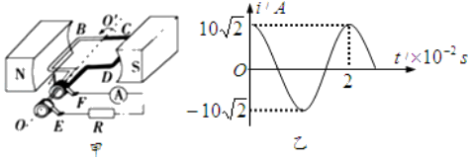
A．交流电的频率是100Hz B．0.02s时线圈平面与磁场方向平行
C．0.02s时穿过线圈的磁通量最大 D．电流表的示数为20A
【参考答案】B
【命题意图】本题考查交变电流的产生、对交变电流图像的理解及其相关知识点。
【解题思路】根据图乙，交变电流周期T＝0.02s，频率f＝1/T＝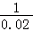Hz＝50Hz，选项A错误；0.02s时，电流最大，线圈平面与磁场方向平行，穿过线圈的磁通量为零，磁通量变化率最大，选项B正确，C错误；根据图乙，I_{m}＝10A，电流的有效值I＝＝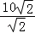A＝10A，选项D错误。
2.（2019·北京市顺义区高三第二次统练）如图所示，边长为L、匝数为N，电阻不计的正方形线圈abcd在磁感应强度为B的匀强磁场中以角速度ω绕转轴OO′匀速转动，轴OO′垂直于磁感线且位于线圈平面内，在线圈外接一含有理想变压器的电路，变压器原、副线圈的匝数分别为n₁和n₂，保持线圈以恒定角速度ω转动，下列判断正确的是（ ）
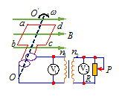
A．交流电压表V₁的示数等于NBωL²
B．变压器的输入功率与输出功率之比为n₁: n₂
C．交流电压表V₂的示数为副线圈两端电压的有效值
D．在图示位置时线圈中磁通量为零，感应电动势最小
【参考答案】C
【名师解析】交流电压的最大值等于NBωL²，电压表V₁示数为有效值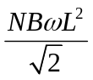，A错误；理想变压器的输入与输出功率之比为1:1，故B错误；交流电压表V₂的示数为副线圈两端电压的有效值，选项C正确；在图示位置时线圈平面与磁场平行，线圈中磁通量为零，感应电动势最大，故D错误。
3.(2018·河北省衡水金卷模拟一)如图所示，线圈ABCD匝数n＝10，面积S＝0.4 m²，边界MN(与线圈的AB边重合)右侧存在磁感应强度B＝ T的匀强磁场，若线圈从图示位置开始绕AB边以ω＝10π rad/s的角速度匀速转动.则以下说法正确的是( )
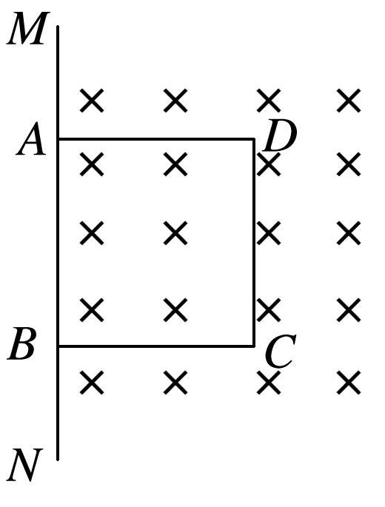
A.线圈产生的是正弦交流电 B.线圈在转动过程中产生的最大感应电动势为80 V
C.线圈转动 s时瞬时感应电动势为40 V D.线圈产生的感应电动势的有效值为40 V
【参考答案】 BD
【名师解析】 线圈在有界匀强磁场中将产生正弦半波脉动电流，故A错误；电动势最大值E_{m}＝nBSω＝80 V，故B正确；线圈转动 s、转过角度，瞬时感应电动势为e＝E_{m}sin ＝40 V，故C错误；在一个周期时间内，只有半个周期产生感应电动势，根据有效值的定义有()²R·＝()²RT，可得电动势有效值E＝＝40 V，故D正确.
4．(2018·安徽省宣城市第二次调研)图甲为小型旋转电枢式交流发电机的原理图，其矩形线圈在磁感应强度为B的匀强磁场中，绕垂直于磁场方向的固定轴OO′(OO′沿水平方向)匀速转动，线圈的两端经集流环和电刷与电阻R＝10 Ω连接，与电阻R并联的交流电压表为理想电压表，示数是10 V.图乙是矩形线圈中磁通量随时间t变化的图象.线圈内阻不计，则( )
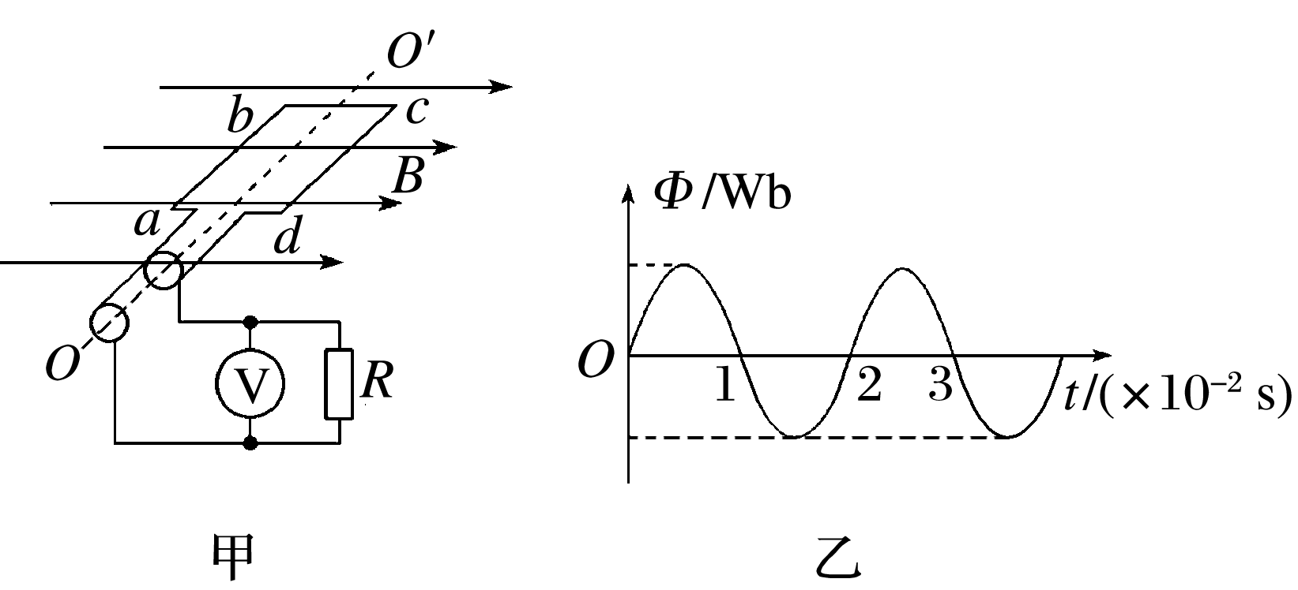
A.此交流发电机的电动势平均值为10 V
B.t＝0.02 s时R两端的电压瞬时值为零
C.R两端的电压u随时间t变化的规律是u＝10cos (100πt) V
D.当ab边速度方向向上时，它所受安培力的方向也向上
【参考答案】 C
【名师解析】 矩形线圈绕垂直于磁场的转轴匀速转动，产生正弦交流电，外电阻R＝10 Ω，电压表示数为10 V，说明＝10 V，即电动势最大值为E_{m}＝10 V，所以平均值一定比E_{m}＝10 V小，选项A错.根据题图乙知t＝0时磁通量等于0，可判断t＝0时电动势最大，所以电动势随时间变化的规律为u＝E_{m}cos ωt＝10cos(100πt) V，选项C对.将t＝0.02 s代入电动势瞬时值表达式，得U＝10 V，选项B错.根据楞次定律，感应电流总是阻碍线圈的转动，所以当ab边速度方向向上时，它所受安培力的方向向下，选项D错.
5．(多选)(2018·河北省张家口市上学期期末)如图所示，处在垂直纸面向外、磁感应强度大小为B的匀强磁场中的矩形线框MNPQ，以恒定的角速度ω绕对角线NQ转动.已知MN长为l₁，NP长为l₂，线框电阻为R.t＝0时刻线框平面与纸面重合，下列说法正确的是( )
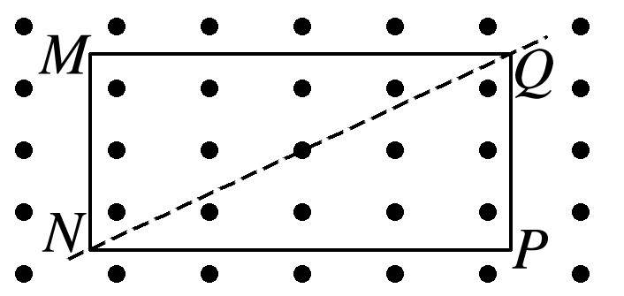
A.矩形线框产生的感应电动势有效值为Bl₁l₂ω
B.矩形线框转过π时的电流强度为零
C.矩形线框转动一周，通过线框任意横截面的电荷量为
D.矩形线框转过π过程中产生的热量为
【参考答案】 ABD
【名师解析】 产生正弦式交变电流，最大值为E_{m}＝Bl₁l₂ω，所以有效值为：E＝，故A正确；转过π时，线圈平面与磁场垂直，磁通量最大，感应电动势为零，电流为零，故B正确；线框转过一周通过横截面的电荷量为零，故C错误；根据焦耳定律可得转过π过程中产生的热量为：Q＝I²Rt＝×＝，故D正确.
6.(多选)如图所示，边长为L的正方形单匝线圈abcd，电阻为r，外电路的电阻为R，ab的中点和cd的中点的连线OO′恰好位于匀强磁场的边界线上，磁场的磁感应强度为B，若线圈从图示位置开始，以角速度ω绕OO′轴匀速转动，则以下判断正确的是( )
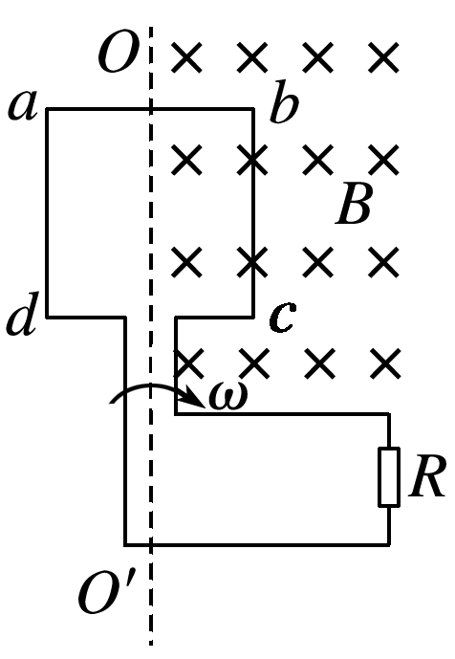
A.图示位置线圈中的感应电动势最大为E_{m}＝BL²ω
B.从图示位置开始计时，闭合电路中感应电动势的瞬时值表达式为e＝BL²ωsin ωt
C.线圈从图示位置转过180°的过程中，流过电阻R的电荷量为q＝
D.线圈转动一周的过程中，电阻R上产生的热量为Q＝
【参考答案】 BD
【名师解析】 题图位置线圈中的感应电动势最小，为零，A错误.若线圈从题图位置开始转动，闭合电路中感应电动势的瞬时值表达式e＝BL²ωsin ωt，B 正确.线圈从题图位置转过180°的过程中，流过电阻R的电荷量为q＝·Δt＝＝，C错误.E_{m}＝BL²ω，线圈转动一周的过程中，电阻R上产生的热量为Q＝²·R·＝，D正确.
7.(2018·扬州市一模) (多选)电阻为1 Ω的矩形线圈绕垂直于磁场方向的轴在匀强磁场中匀速转动，线圈的电动势随时间变化的图象如图4所示。现把线圈的电动势加在电阻为9 Ω的电热丝上，则下列说法正确的是( )
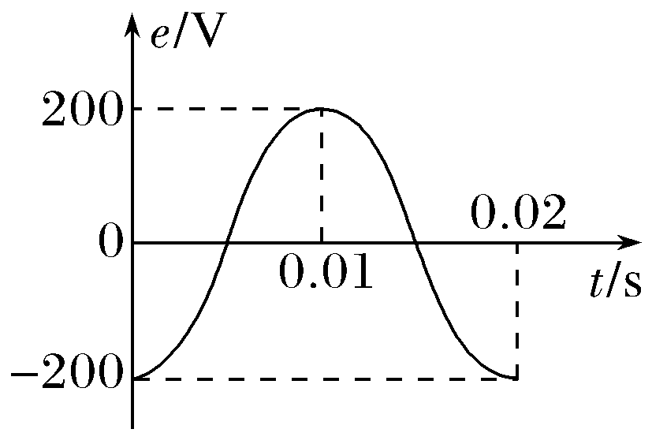
图4
A.线圈转动的角速度为31.4 rad/s B.如果线圈转速提高一倍，则电流发生改变
C.电热丝两端的电压U＝100 V D.电热丝的发热功率P＝1 800 W
【参考答案】BD
【名师解析】 从图中可知T＝0.02 s，ω＝＝314 rad/s，故选项A错误；其他条件不变，如果线圈转速提高一倍，角速度ω变为原来的两倍，则电动势最大值E_{m}＝NBSω变为原来的两倍，电压的有效值为原来的两倍，根据欧姆定律可知电流发生改变，故选项B正确；该交流电压的最大值为200 V，所以有效值为100 V，U＝×100 V＝90 V，故选项C错误；根据P＝得P＝ W＝1 800 W，选项D正确。
8.图甲所示电压按正弦规律变化，图乙所示电压是正弦交流电的一部分，则下列说法正确的是( )
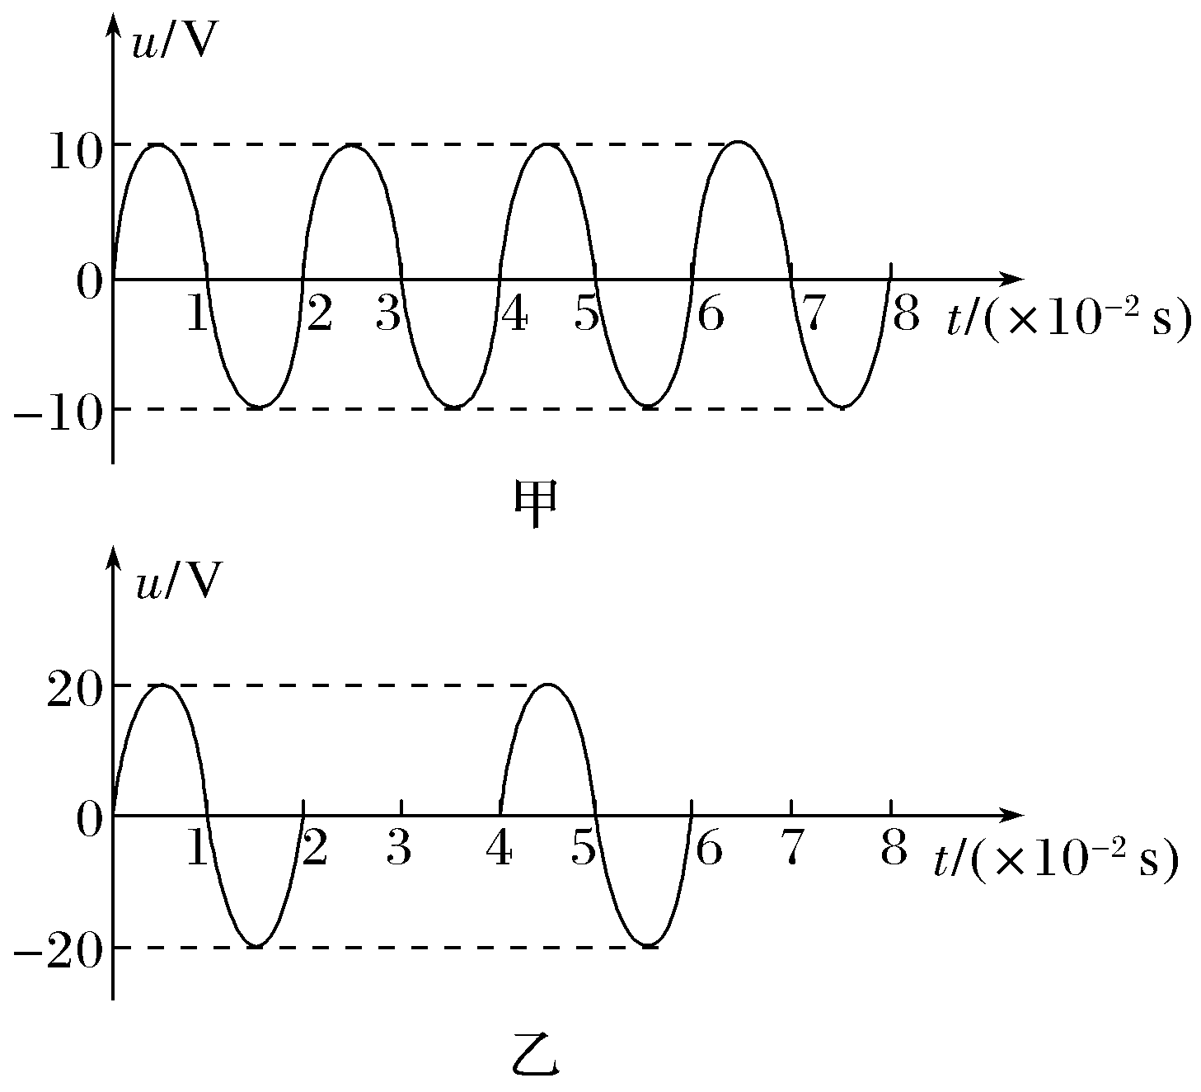
A.图乙所示的电压也是正弦交流电压
B.图甲所示电压的瞬时值表达式为u＝10sin 50πt(V)
C.图乙所示电压的周期与图甲所示电压周期相同
D.图甲所示电压的有效值比图乙所示电压的有效值小
【参考答案】D
【名师解析】 图乙所示电压只有一部分按正弦交流电压变化，整个不能称为正弦交流电压，选项A错误；图甲所示电压的瞬时值表达式为u＝10sin 100πt(V)，选项B错误；图乙所示电压的周期为图甲所示电压周期的2倍，选项C错误；图甲所示电压的有效值为5 V，对图乙由·＝T，得电压的有效值为U＝10 V，因此选项D正确。
9.如图6所示，一半径为L的导体圆环位于纸面内，O为圆心。环内两个圆心角为90°且关于O中心对称的扇形区域内分布有匀强磁场，两磁场的磁感应强度大小均为B、方向相反且均与纸面垂面。导体杆OM可绕O转动，M端通过滑动触点与圆环良好接触，在圆心和圆环间连有电阻R，不计圆环和导体杆的电阻，当杆OM以恒定角速度ω逆时针转动时，理想电流表A的示数为( )
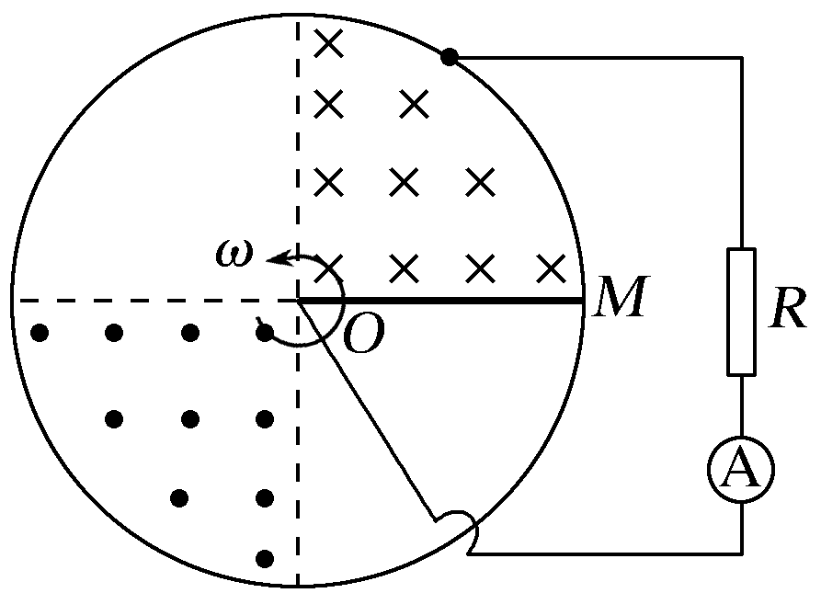
A. B. C. D.
【参考答案】A
【名师解析】 OM切割磁感线产生的电动势E＝，OM切割磁感线时产生的感应电流I＝，设电流的有效值为I_{有效}，则IRT＝2I²R·T，解得I_{有效}＝，选项A正确。
10.(多选)图7甲为小型交流发电机的原理图，其矩形线圈在匀强磁场中绕垂直于磁场方向的固定轴OO′匀速转动，线圈的匝数n＝100、总电阻r＝5 Ω，线圈的两端与阻值为95 Ω的电阻R连接，交流电压表为理想电表。t＝0时刻，线圈平面与磁场方向平行，穿过每匝线圈的磁通量Φ随时间t按图乙所示正弦规律变化。若交流发电机产生的电动势的最大值为E_{m}，电压表的示数为U，则( )
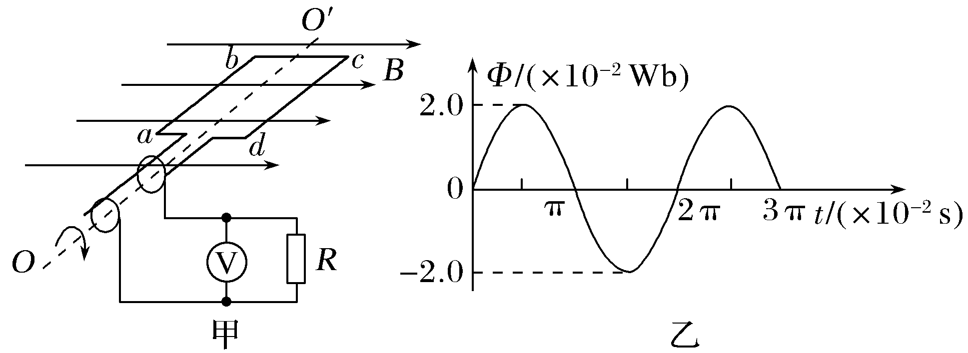
图7
A.E_{m}＝200 V，U＝134 V B.E_{m}＝134 V，U＝95 V
C.通过电阻R的电流每秒内方向改变约50次 D.电阻R实际消耗的功率为190 W
【参考答案】AD
【名师解析】 交流发电机产生的电动势的最大值E_{m}＝nBSω，而Φ_{m}＝BS，由Φ－t图线可知Φ_{m}＝2.0×10^{－2} Wb，T＝2π×10^{－2} s，所以ω＝100 rad/s，E_{m}＝200 V，电动势的有效值E＝＝100 V，由闭合电路的欧姆定律，可知电路中电流的有效值I＝＝ A，电压表的示数为U＝IR＝134 V，故选项A正确，B错误；由题图乙可知，周期T＝2π×10^{－2} s，频率f＝≈16，故通过电阻R的电流每秒内方向改变约32次，选项C错误；电阻R消耗的功率为P＝I²R＝190 W，故选项D正确。
11.(2017·天津理综)(多选)在匀强磁场中，一个100匝的闭合矩形金属线圈，绕与磁感线垂直的固定轴匀速转动，穿过该线圈的磁通量随时间按图示8正弦规律变化。设线圈总电阻为 2 Ω，则( )
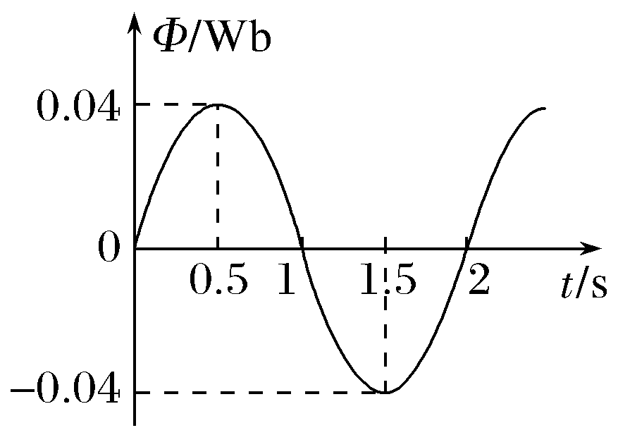
A.t＝0时，线圈平面平行于磁感线 B.t＝1 s时，线圈中的电流改变方向
C.t＝1.5 s时，线圈中的感应电动势最大 D.一个周期内，线圈产生的热量为8π² J
【参考答案】AD
【名师解析】 t＝0时，磁通量为零，线圈平面平行于磁感线，故选项A正确；每经过一次中性面(线圈平面垂直于磁感线，磁通量有最大值)电流的方向改变一次，t＝1 s时，磁通量为零，线圈平面平行于磁感线，故选项B错误；t＝1.5 s时，磁通量有最大值，但磁通量的变化率为零，根据法拉第电磁感应定律可知线圈中的感应电动势为零，故选项C错误；感应电动势最大值E_{m}＝NBSω＝N·Φ_{m}·＝4π V，有效值E＝＝2π V，一个周期内线圈产生的热量Q＝T＝8π² J，故选项D正确。
12.(多选)如图1所示，面积为S、匝数为N、电阻为r的正方形导线框与阻值为R的电阻构成闭合回路，理想交流电压表并联在电阻R的两端。线框在磁感应强度为B的匀强磁场中，以与电路连接的一边所在直线为轴垂直于磁场以角速度ω匀速转动，不计其他电阻，则下列说法正确的是( )
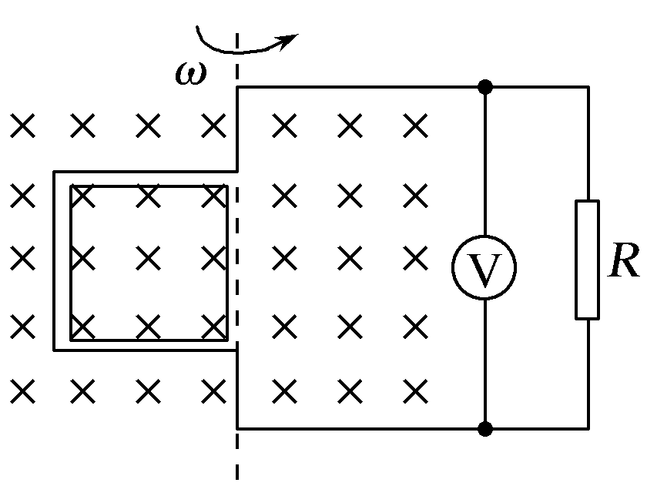
A.若从图示位置开始计时，线框中感应电动势的瞬时值表达式为e＝NBSωsin ωt
B.线框通过中性面前后，流过电阻R的电流方向将发生改变，1秒钟内流过电阻R的电流方向改变次
C.线框从图示位置转过60°的过程中，通过电阻R的电荷量为
D.电压表的示数跟线框转动的角速度ω大小无关
【参考答案】ABC
【名师解析】 从图示位置开始计时，即从线框处于中性面位置开始计时，感应电动势瞬时值表达式e＝NBSωsin ωt，选项A正确；线框通过中性面前后，流过电阻R的电流方向发生改变，每转1周电流方向改变2次，1秒钟内线框转动圈数为＝，故流过电阻R的电流方向改变2×＝次，选项B正确；线框从图示位置转过60°的过程中，通过电阻R的电荷量Δq＝IΔt＝Δt＝N，而ΔΦ＝BΔS⊥＝BS，故Δq＝，选项C正确；电压表的示数U＝，而E＝，故U∝ω，选项D错误。
13.一交流电压为u＝100sin(100πt)V，由此表达式可知( )
A.用电压表测该电压其示数为50 V
B.该交流电压的周期为0.02 s
C.将该电压加在“100 V 100 W”的灯泡两端，灯泡的实际功率小于100 W
D.t＝ s时，该交流电压的瞬时值为50 V
【参考答案】B
【名师解析】 由交流电压瞬时值表达式可知电压的有效值为100 V，故用电压表测该电压其示数为100 V，选项A错误；ω＝100π rad/s，则周期T＝＝0.02 s，选项B正确；该电压加在“100 V 100 W”的灯泡两端，灯泡恰好正常工作，选项C错误；t＝ s代入瞬时值表达式得电压的瞬时值为100 V，选项D错误。
14.(多选)有两支交变电流，其表达式分别是：u₁＝110·sin V，u₂＝220sin V。下列关于这两支交变电流的说法正确的是( )
A.峰值相同 B.周期相同 C.相位差恒定 D.变化步调一致
【参考答案】BC
【名师解析】 u₁代表的交流电压的峰值为110 V，角速度为ω＝2πf＝100π rad/s，则频率f＝50 Hz，初相位为。u₂代表的交流电压的峰值为220 V，角速度为ω＝2πf＝100π rad/s，则频率f＝50 Hz，初相位为。它们的相位差恒为－＝。故本题选项B、C正确。
15.(多选)(2017·吉林模拟)如图所示，闭合的矩形导体线圈abcd在匀强磁场中绕垂直于磁感线的对称轴OO′匀速转动，沿着OO′方向观察，线圈沿顺时针方向转动。已知匀强磁场的磁感应强度为B，线圈匝数为n，ab边的边长为L₁，ad边的边长为L₂，线圈电阻为R，转动的角速度为ω，则当线圈转至图示位置时( )
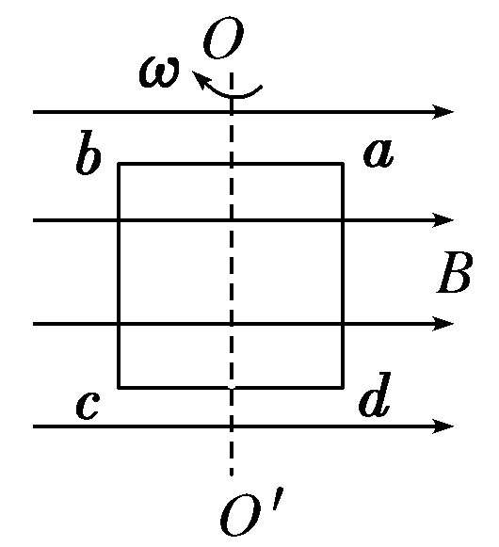
A．线圈中感应电流的方向为abcda
B．线圈中的感应电动势为2nBL₂ω
C．穿过线圈的磁通量随时间的变化率最大
D．线圈ad边所受安培力的大小为，方向垂直纸面向里
【参考答案】AC
【名师解析】 当线圈转至图示位置时由楞次定律可判断出线圈中感应电流的方向为abcda，线圈中的感应电动势为nBL₁L₂ω，穿过线圈磁通量随时间的变化率最大，选项A、C正确，选项B错误；线圈ad边所受安培力的大小为，方向垂直纸面向里，选项D错误。
16．图甲是小型交流发电机的示意图，两磁极N、S间的磁场可视为水平方向的匀强磁场，A为交流电流表，线圈绕垂直于磁场的水平轴OO′沿逆时针方向匀速转动，从图示位置开始计时，产生的交变电流随时间变化的图象如图乙所示，以下判断正确的是( )
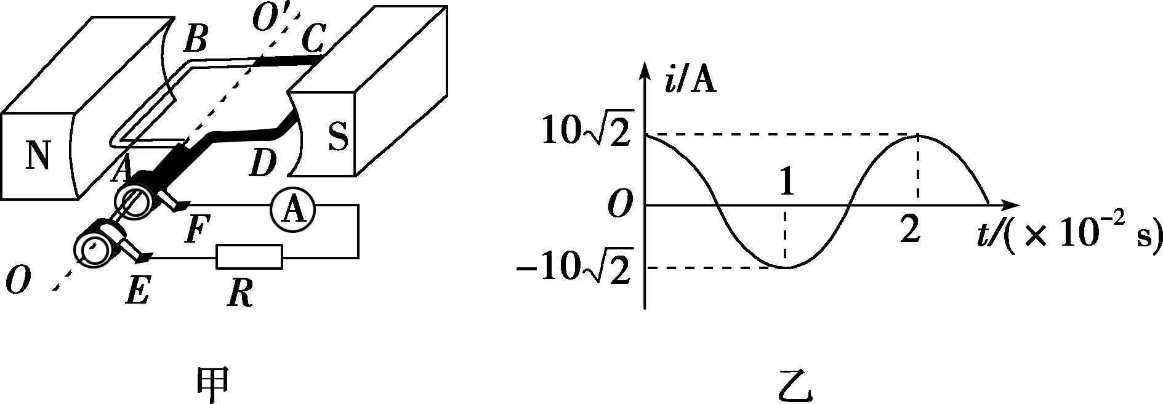
A．电流表的示数为10 A B．线圈转动的角速度为50π rad/s
C．0.01 s时线圈平面与磁场方向平行 D．0.02 s时电阻R中电流的方向自右向左
【参考答案】AC
【名师解析】.根据i－t图象可知，电流最大值I_{m}＝10 A，有效值I＝＝10 A，选项A正确；交变电流的周期T＝2×10^{－2} s，角速度ω＝＝100π rad/s，选项B错误；从图示位置开始转动时，经0.01 s线圈回到水平状态，线圈平面与磁场方向平行，选项C正确；根据右手定则，在0.02 s时，线圈经过一个周期，即在图示位置，电阻R中的电流方向自左向右，因此选项D错误．
17．(2016·山东济南高三月考)某小型旋转电枢式发电机所产生的交变电动势为110 V、频率为60 Hz，要使它产生的电动势变为220 V、频率变为50 Hz，需要调整线圈的转速n、匝数N或磁感应强度的大小B。下列调整合适的是( )
A．使n变为原来的1.2倍，B变为原来的2倍，N变为原来的1.2倍
B．使n变为原来的，B变为原来的，N变为原来的2倍
C．使n变为原来的，N变为原来的2倍，B不变
D．使n变为原来的，N变为原来的2.4倍，B不变
【参考答案】D
【名师解析】因为发电机产生的交变电动势110 V指的是有效值，故其最大值为E_{m1}＝110 V，调整后为E_{m2}＝220 V，即＝，根据E_{m}＝NBSω和ω＝2πn，可知，选项A中，E_{m2}＝1.2N×2B×S×1.2×2πn＝2.88E_{m1}，故选项A错误；B、C、D三个选项中的调整使频率均变为原来的，即50 Hz，只有D项中有调整可使最大感应电动势增大到原来的2倍，故选项B、C错误，D正确。
18．(2016·福建厦门高三期末)在匀强磁场中，一矩形金属线框绕与磁感线垂直的转动轴匀速转动，如图甲所示。产生的交变电动势随时间变化的规律如图乙所示。则下列说法正确的是( )
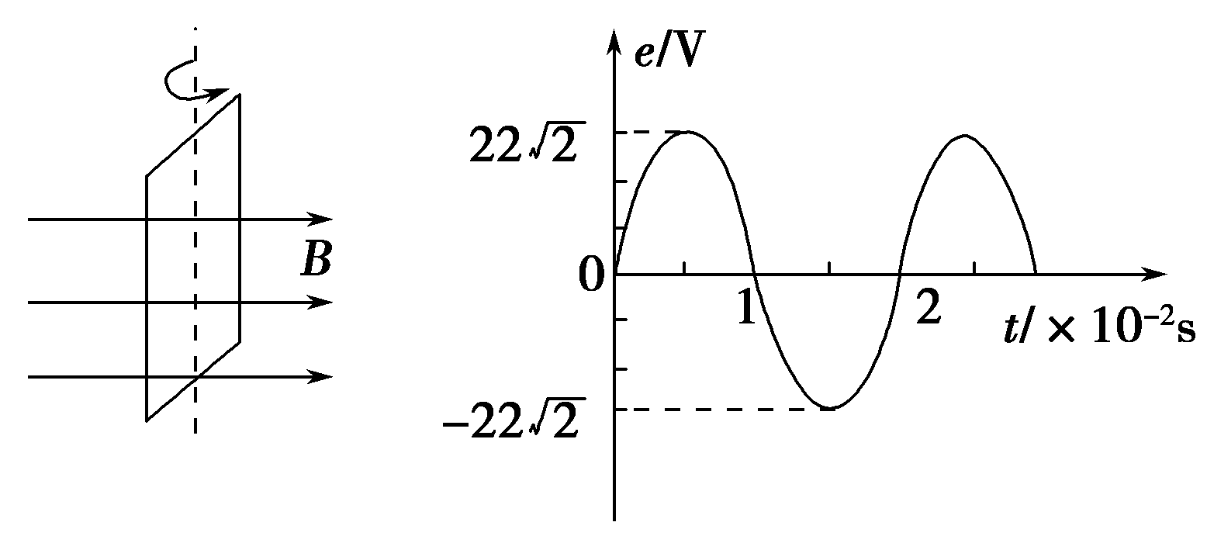
甲 乙
A．t＝0.01 s时穿过线框的磁通量最小
B．该交变电动势的有效值为11 V
C．该交变电动势的瞬时值表达式为e＝22 cos 100 πt(V)
D．电动势瞬时值为22 V时，线框平面与中性面的夹角为45°
【参考答案】D
【名师解析】t＝0.01 s时，感应电动势为零，线框位于中性面位置，穿过线框的磁通量最大，A项错误；由图象知，正弦交变电动势的最大值为U_{m}＝22 V，故有效值U＝＝22 V，B项错误；t＝0时，感应电动势为零，故瞬时值表达式应为e＝22 sin 100πt(V)，C项错误；当e＝22 V时，e＝E_{m}sin θ＝22 V，解得：θ＝45°，D项正确。
19．(2016·山东师大附中模拟)如图所示，一交流发电机的矩形线圈匝数为n＝10，其电阻r＝2 Ω，面积S＝0.2 m²，在磁感应强度B＝ T的匀强磁场中，若线圈从中性面位置开始绕垂直于磁场方向的对称轴OO′以ω＝10 π rad/s的角速度匀速转动，向R＝18 Ω的电阻供电。则以下说法中正确的是( )
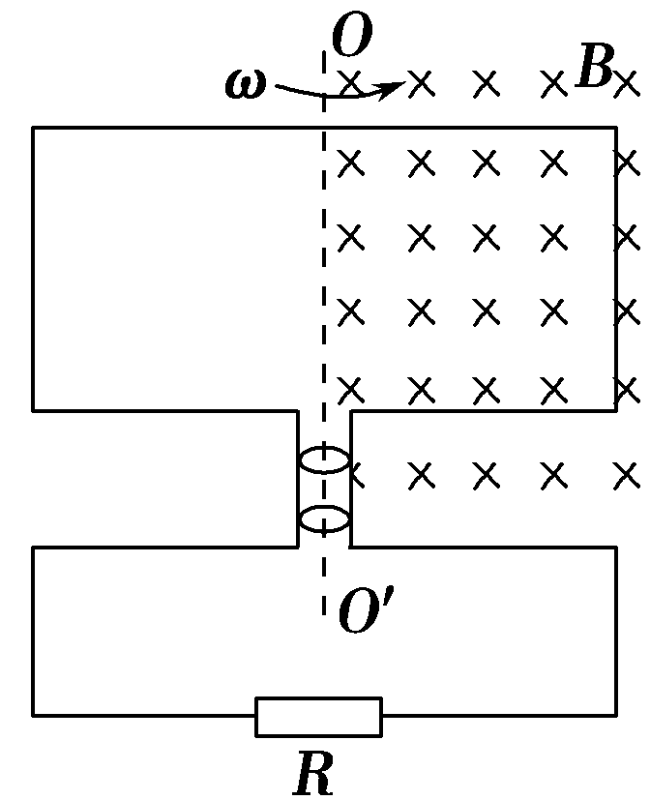
A．该线圈产生的是余弦式交变电流
B．线圈在转动过程中产生的最大感应电动势为40 V
C．线圈开始转动 s时流过电阻R的瞬时电流大小为 A
D．电阻R上消耗的电功率为9 W
【参考答案】D
【名师解析】若线圈从中性面开始运动，则穿过线圈的磁通量按照余弦规律变化，由法拉第电磁感应定律可知，其产生的感应电动势(感应电流)将按照正弦规律变化，选项A错误；由于OO′为线圈的对称轴，所以线圈产生的感应电动势的最大值应为E_{m}＝nBSω＝20 V，选项B错误；线圈在转动过程中产生的感应电动势的瞬时值表达式为e＝20 sin 10πt(V)，所以其感应电流的瞬时值表达式为i＝sin 10πt(A)，故当t＝ s时，流经电阻R的瞬时电流大小为i＝sin 10π× A＝ A，选项C错误；流经R的电流的有效值为I＝ A，所以电阻R上消耗的电功率为P＝I²R＝9 W，选项D正确。
20.小型交流发电机的矩形金属线圈在匀强磁场中匀速转动，产生的感应电动势与时间的关系是正弦函数．将发电机与一个标有“6 V、6 W”的小灯泡连接形成闭合回路，不计电路的其他电阻．当线圈的转速为n＝5 r/s时，小灯泡恰好正常发光，则电路中电流的瞬时值表达式为( )
A．i＝sin 5t(A) B．i＝sin 10πt(A)
C．i＝1.41sin 5t(A) D．i＝1.41sin 10πt(A)
【参考答案】D
【名师解析】因为小灯泡正常发光，所以电路中电流的有效值为I＝＝1 A，则电流的最大值为I_{m}＝ A≈1.41 A．因为转速n＝5 r/s，且ω＝2nπ，所以ω＝10π rad/s，故电路中电流的瞬时值表达式为i＝1.41sin 10πt(A)，选项D正确．
二．计算题
1．(20分)如图所示，一个半径为r的半圆形线圈，以直径ab为轴匀速转动，转速为n，ab的左侧有垂直于纸面向里(与ab垂直)的匀强磁场，磁感应强度为B。M和N是两个集流环，负载电阻为R，线圈、电流表和连接导线的电阻不计，求：
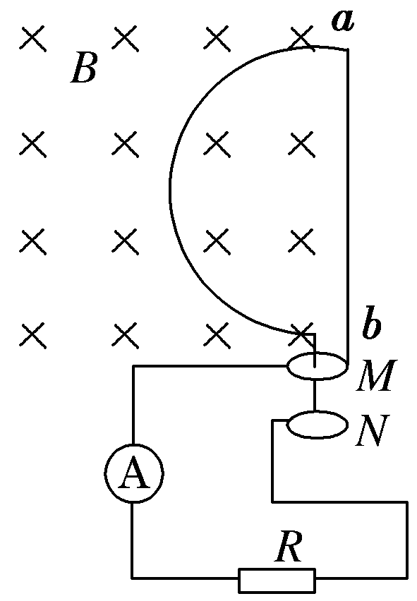
(1)感应电动势的最大值；
(2)从图示位置起转过周期的时间内负载电阻R上产生的热量；
(3)从图示位置起转过周期的时间内通过负载电阻R的电荷量；
(4)求出电流表的示数。
【名师解析】(1)线圈绕轴转动时，在电路中产生如图所示的交变电流。
此交变电流的最大值为E_{m}＝BSω＝B2πn＝π²Bnr²。
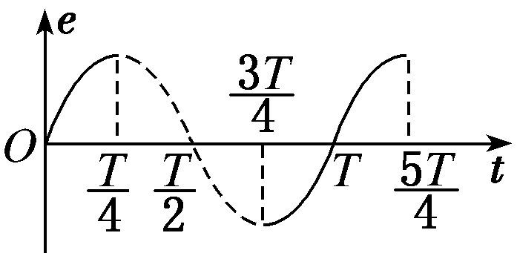
(2)在转过周期的时间内，线圈一直切割磁感线，则产生的热量
Q＝·＝。
(3)在转过周期的时间内，电动势的平均值＝
通过R的电荷量q＝Δt＝Δt＝＝。
(4)根据电流的热效应，在一个周期内：
Q＝I²RT＝·
故电流表的示数为I＝。

